## **Air hockey**

Ik heb air hockey gekozen omdat het een simpel spel is, maar heel leuk is. Air hockey is niet echt een video game, het is meer fysiek dan de meeste games in game state. Ik vind het interessant hoe het wekt, want de tafel blaast door kleine gates lucht dat net hard genoeg is om het schijfje te laten zweven maar niet te hard om het te lanceren. Hoe de machine de score bijhoudt is ook heel simpel, als het schijfje door het doel geen gaat, geeft het een punt aan degene die gescoord heeft. Het was ook grappig dat de tafel bol was zodat het schijfje niet in de hoeken blijft zitten end zodat je leukere moves kan doen. Het geluid wat het schijfje maakt wanneer het de randen van de tafel raakt is heel uniek en klassiek. Iedereen kan dat geluid herkennen.

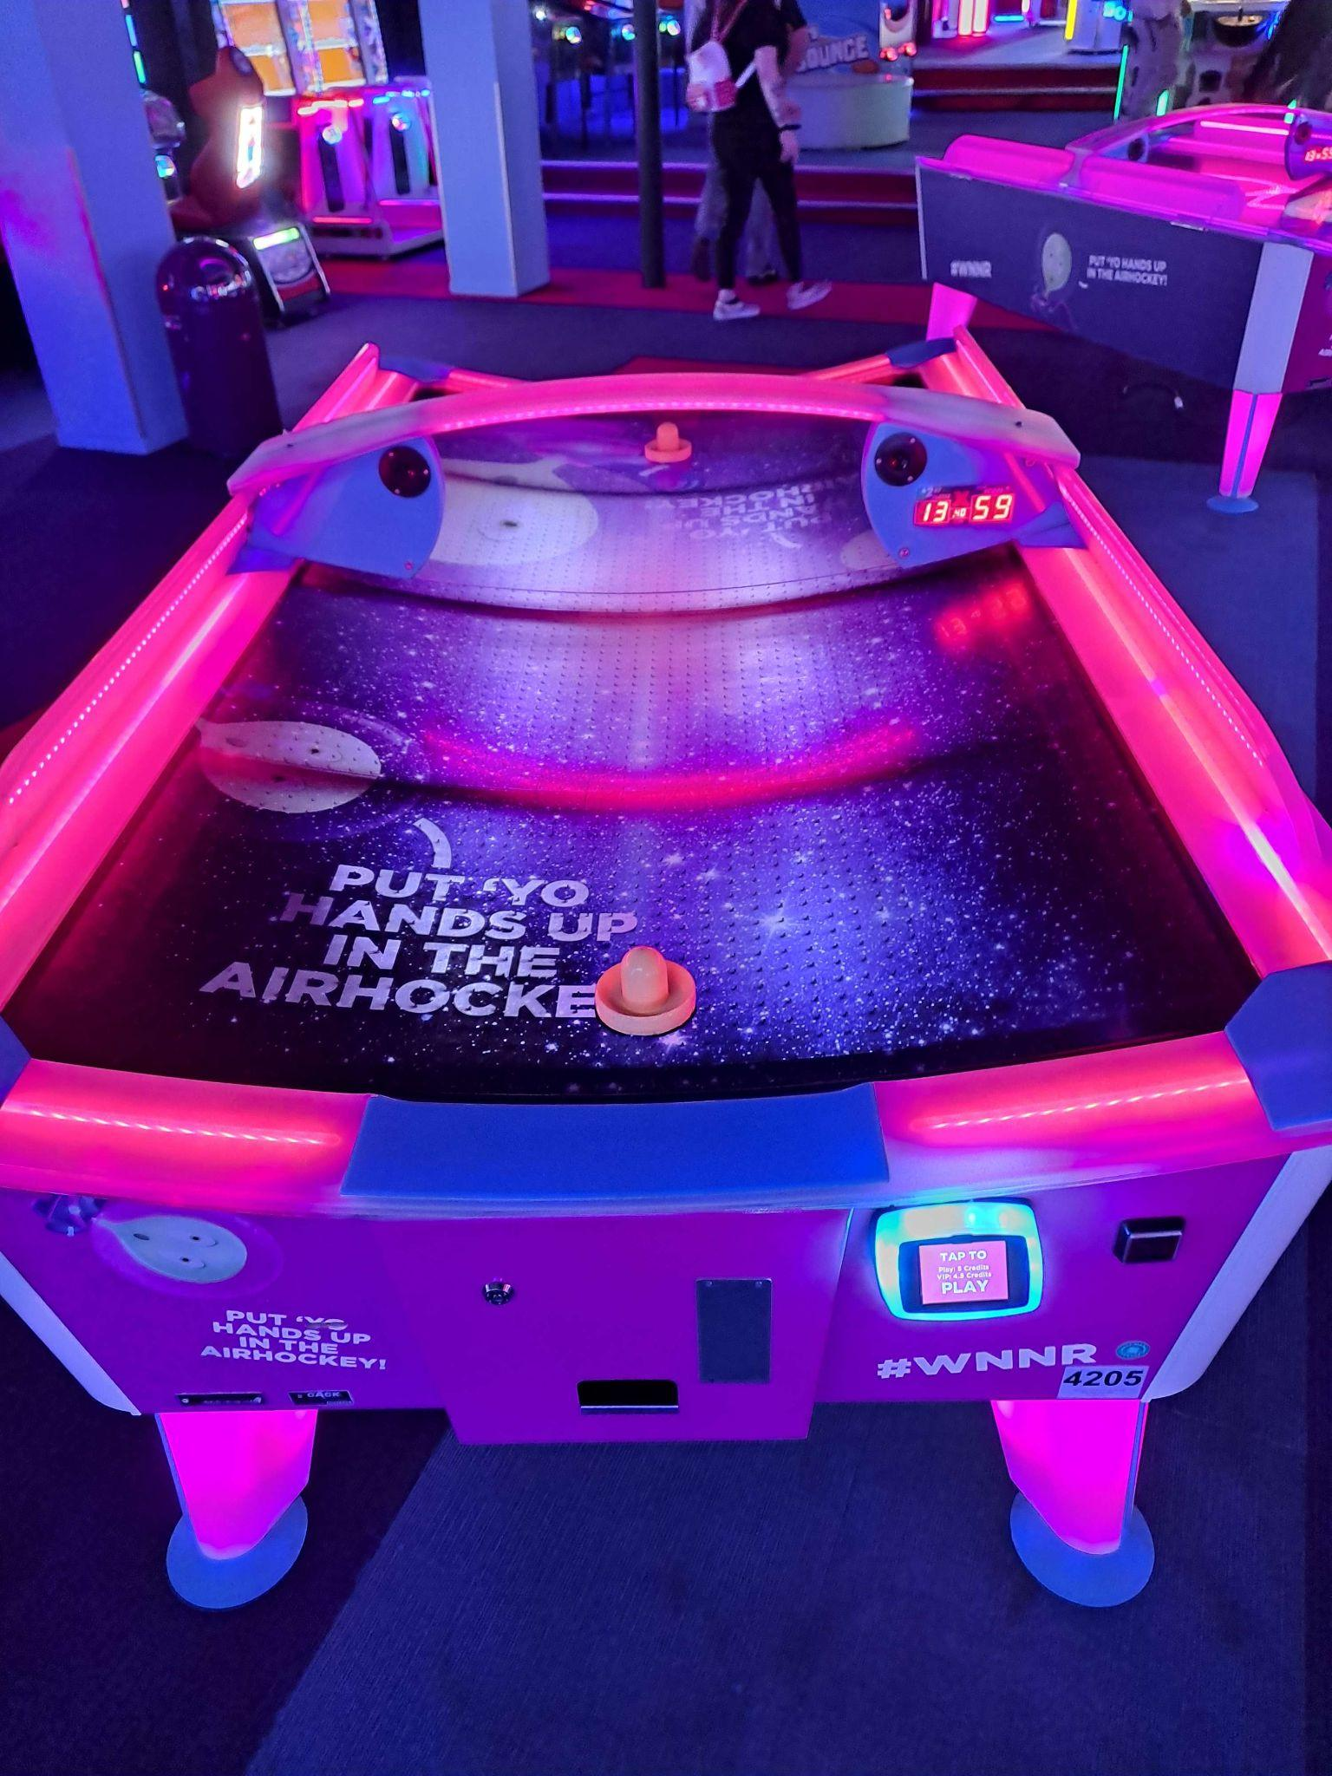

## Dance, Dance revolution (Ik weet de naam niet)

Ik vind dit spel leuk omdat het multi player is en je het gezellig met vrienden kan spelen. Je moet echt je lichaam bewegen om dit spel te spelen, waardoor het heel leuk kan zijn. Je hebt veel muziek om uit te kiezen in dit spel, en vooral Koreaanse muziek. Het multiculturele aspect van deze machine maakt het aantrekkelijk voor meerdere mensen van verschillende culturen, waardoor het bijna nooit saai wordt omdat je allerlei verschillende muziek hebt.

